第二章 机械振动（练基础）
一、选择题（本题共8小题，每小题6分，共48分。在每小题给出的四个选项中，第1~4题只有一项符合题目要求，第5~8题有多项符合题目要求，全部选对的得6分，选对但不全的得3分，有选错的得0分。）
1．关于简谐运动，下列说法正确的是（ ）
A．简谐运动是最基本的振动
B．所有的振动都可以看作简谐运动
C．简谐运动一定是水平方向的运动
D．物体做简谐运动时一定可以得到正弦曲线形的轨迹线
【答案】A
【难度】0.85
【知识点】简谐运动的定义及特征
【详解】A．简谐运动是最基本的振动，选项A正确；
B．并非所有的振动都可以看作简谐运动，只有当回复力满足F=-kx时才是简谐振动，选项B错误；
C．简谐运动不一定是水平方向的运动，可以是任意方向的运动，选项C错误；
D．物体做简谐运动时振动图像是正弦或者余弦线，并不是运动轨迹是正弦曲线，选项D错误。
故选A。
2．如图为某单摆的振动图像，重力加速度g取$$10{\text{m/s}}^{\text{2}}$$，下列说法正确的是（ ）
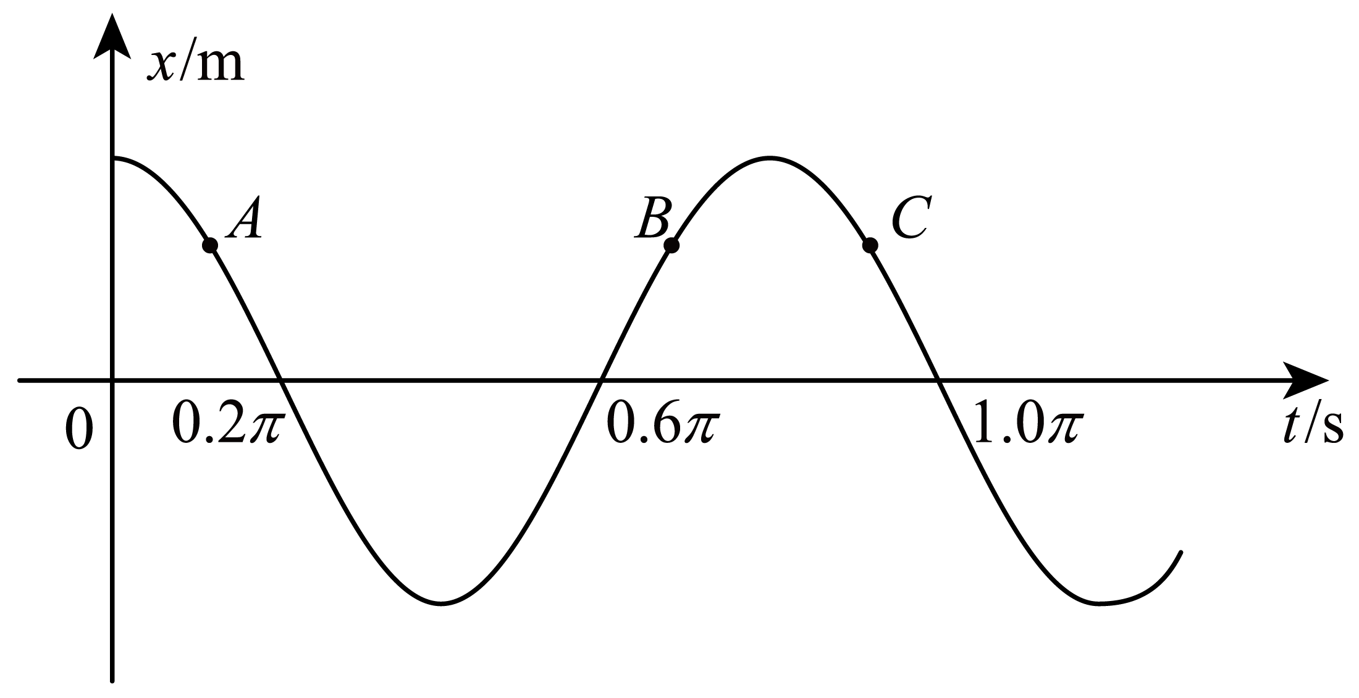
A．摆长为1.6m，起始时刻速度最大 B．摆长为2.5m，起始时刻速度为零
C．摆长为1.6m，A、C点的速度相同 D．摆长为2.5m，A、B点的速度相同
【答案】C
【难度】0.85
【知识点】单摆的振动图像及其表达式、单摆的周期
【详解】由单摆的振动图像可知振动周期为$$T=0.8π\text{s}$$，由单摆的周期公式$$T=2π\sqrt{\frac{l}{g}}$$得摆长为
$$l=\frac{gT^{2}}{4π^{2}}=1.6\text{m}$$x-t图像的斜率代表速度，故起始时刻速度为零，且A、C点的速度相同，A、B点的速度大小相同，方向不同。
综上所述，可知C正确，故选C。
3．做简谐运动的物体，当物体的位移为正值时，下列说法正确的是（ ）
A．速度一定为正值，回复力一定为正值
B．速度一定为负值，回复力一定为负值
C．速度不一定为正值，回复力一定为正值
D．速度不一定为正值，回复力一定为负值
【答案】D
【难度】0.94
【知识点】弹簧振子模型
【详解】当物体的位移为正值时，速度不一定为正值，回复力一定为负值，故ABC错误，D正确。
故选D。
4．如图所示，一个倾斜的弹簧振子从A点释放，O点为振动的平衡位置，振子在A、B两点之间做简谐运动。不计一切摩擦，下列说法正确的是（ ）
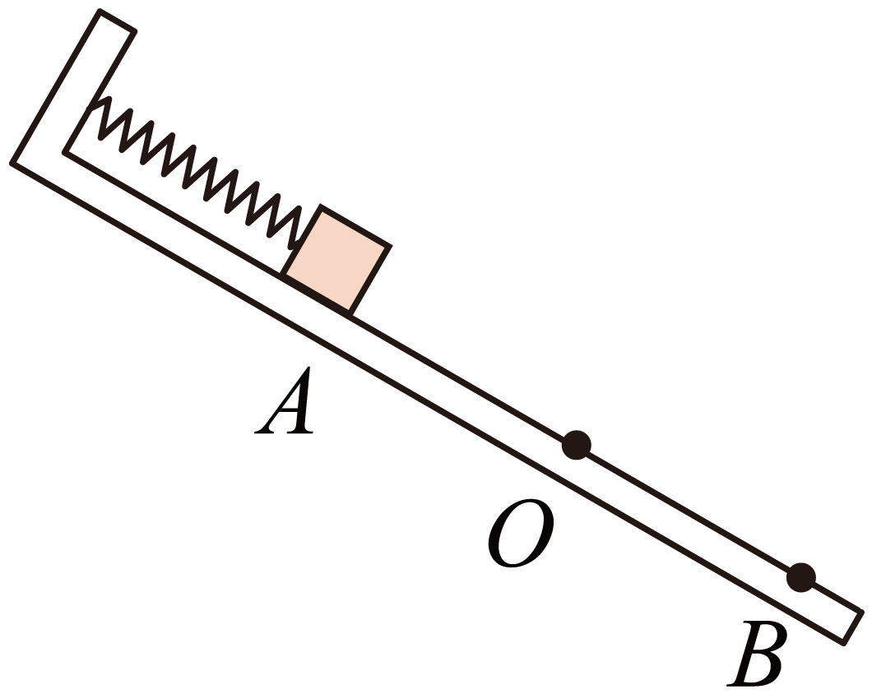
A．在振子运动的过程中，由弹簧弹力充当回复力
B．从A向B运动的过程中，振子的速度和加速度方向始终相同
C．整个过程中振子的机械能守恒
D．弹簧振子在B点的弹性势能一定比在A点的弹性势能大
【答案】D
【难度】0.65
【知识点】弹簧振子模型
【详解】A．在振子运动的过程中，由弹簧弹力与重力的分力mgsinθ的合力充当回复力，故A错误；
B．从A到O做加速运动，速度和加速度方向相同；从O向B运动的过程中，振子的速度减小，则速度和加速度方向相反，故B错误；
C．整个过程中弹簧弹力对振子做功，故振子的机械能不守恒，故C错误；
D．弹簧振子在振动过程中，机械能和弹性势能的总量不变，在AB两点的动能均为零，且在B点时重力势能比A点小，则在B点的弹性势能一定比在A点的弹性势能大，故D正确。
故选D。
5．如图所示，曲轴上挂一个弹簧振子，转动摇把，曲轴可带动弹簧振子上下振动。开始时不转动摇把，让振子自由振动，测得其频率为2Hz。现匀速转动摇把，转速为240r/min。则（ ）。
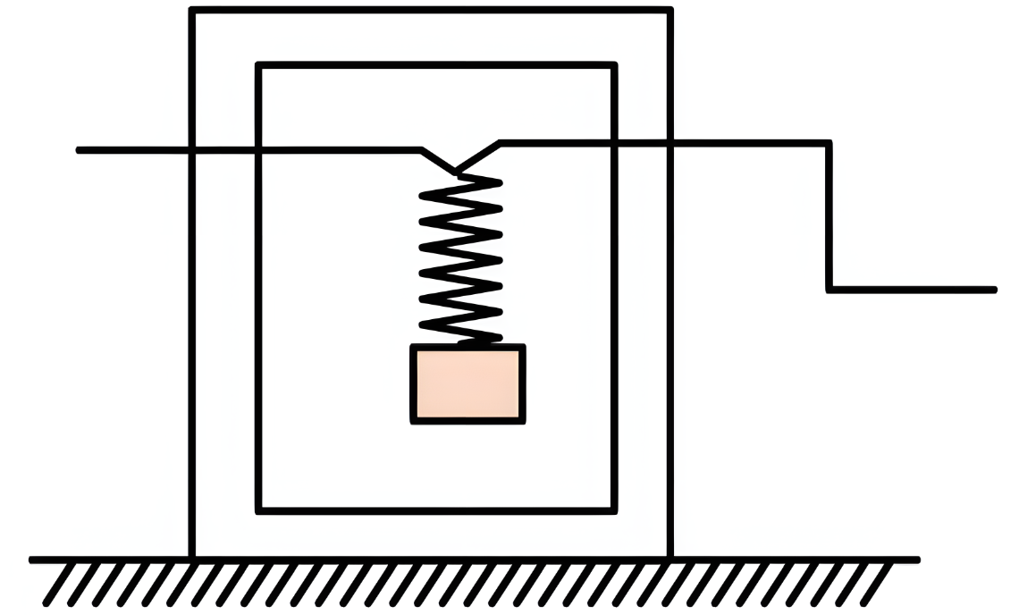
A．当振子稳定振动时，它的振动周期是0.5s
B．当振子稳定振动时，它的振动频率是4Hz
C．当转速减小为120r/min时，弹簧振子的振幅增大
D．当转速增大为360r/min时，弹簧振子的振幅增大
【答案】BC
【难度】0.85
【知识点】受迫振动与共振
【详解】AB．匀速转动摇把，转速为240r/min，则其周期为
$$T=\frac{1}{n}=0.25\text{s}$$
频率为
$$f=\frac{1}{T}=4\text{Hz}$$
振子为受迫振动，则稳定后频率与驱动力的频率相同，所以当振子稳定振动时，振动周期和频率分别为
$$T_{振}=T=\frac{1}{n}=0.25\text{s}$$
$$f_{振}=f=\frac{1}{T}=4\text{Hz}$$
故A错误，B正确；
CD．当驱动力的频率与振子的固有频率相同时，产生共振，此时振子振幅最大，当驱动力频率与振子固有频率不同时，驱动力频率越接近固有频率，振幅越大；振子固有频率为2Hz，此时驱动力频率为4Hz，当转速为120r/min和360r/min时对应频率分别为2Hz和6Hz，则可得当转速减小为120r/min时，弹簧振子的振幅增大；当转速增大为360r/min时，弹簧振子的振幅减小，故C正确，D错误。
故选BC。
6．弹簧振子作简谐运动，t₁时刻速度为v，t₂时刻速度也为v，且方向相同。已知$$\text{(}t_{2}−t_{1}\text{)}$$小于周期，则$$\text{(}t_{2}−t_{1}\text{)}$$（ ）
A．一定等于二分之一周期
B．一定等于四分之一周期
C．可能大于二分之一周期
D．可能小于四分之一周期
【答案】CD
【难度】0.85
【知识点】弹簧振子模型
【详解】弹簧振子作简谐运动，t₁时刻速度为v，t₂时刻速度也为v，且方向相同。已知$$\text{(}t_{2}−t_{1}\text{)}$$小于周期，根据对称性可知，t₁时刻和t₂时刻应相对于平衡位置对称，如图所示
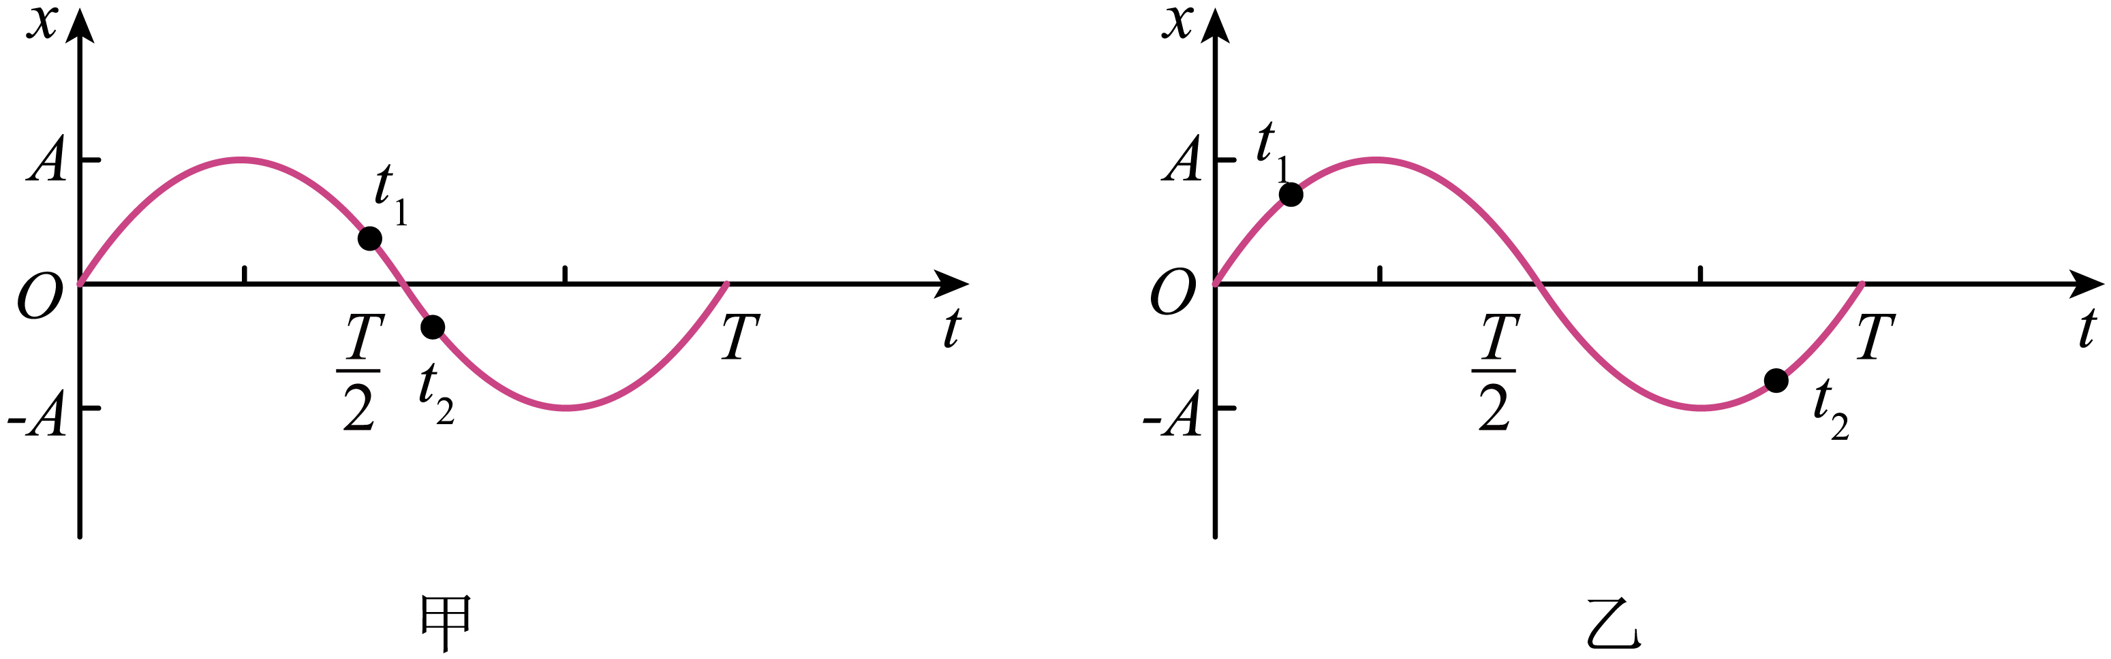
由图甲可知，$$\text{(}t_{2}−t_{1}\text{)}$$可能小于四分之一周期；由图乙可知$$\text{(}t_{2}−t_{1}\text{)}$$可能大于二分之一周期。
故选CD
7．如图甲所示，一可视为质点的小球在光滑圆弧曲面$$AOB$$上做简谐运动，圆弧轨道对小球的支持力大小$$F$$随时间$$t$$变化的曲线如图乙所示，图中$$t=0$$时刻小球从$$A$$点开始运动，重力加速度为$$g$$。下列说法正确的是（ ）
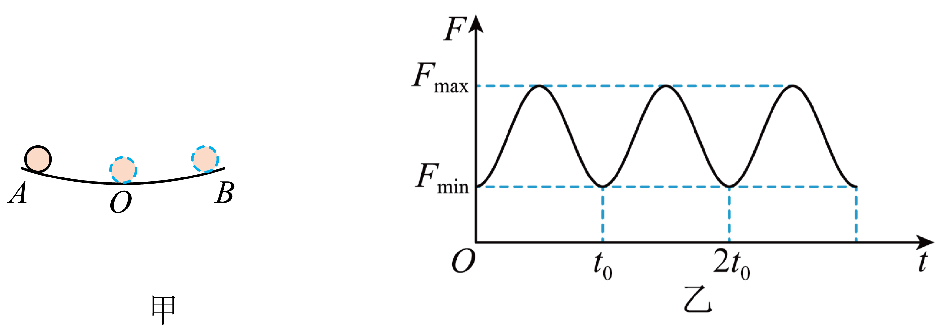
A．该圆弧轨道的半径为$$\frac{gt_{0}^{2}}{π^{2}}$$
B．小球简谐振动的周期为t₀
C．小球的质量为$$\frac{F_{\text{max}}+2F_{\text{min}}}{3g}$$
D．小球在平衡位置O点时所受的合力为零
【答案】AC
【难度】0.85
【知识点】等效单摆
【详解】AB．由图像知半个周期是t_{0，}小球运动的周期为
$$T=2t_{0}$$
根据
$$T=2π\sqrt{\frac{R}{g}}$$
可得该圆弧轨道的半径为
$$R=\frac{gt_{0}^{2}}{π^{2}}$$
A正确，B错误；
CD．小球在A点时
$$F_{min}=mgcosθ$$
在O点时
$$F_{max}−mg=m\frac{v^{2}}{R}$$
$$mgR(1−cosθ)=\frac{1}{2}mv^{2}$$
联立解得小球的质量为
$$m=\frac{F_{\text{max}}+2F_{\text{min}}}{3g}$$
小球在平衡位置时回复力为零，但所受的合力不为零；C正确，D错误。
故选AC。
8．如图，轻弹簧一端连接质量为m的物体A，另一端固定在竖直墙面上，A通过轻绳跨过轻质定滑轮与质量为m的物体B连接，绳、弹簧与光滑水平桌面平行，A离滑轮足够远、B离地面足够高。初始时A位于O点，弹簧处于原长。现将A由静止释放，设A相对O点的位移为x、速度为v、加速度为a、运动时间为t，弹簧弹力大小为F，轻绳张力大小为T，重力加速度为g。从开始运动到A第一次回到O点，下列图像可能正确的是（ ）
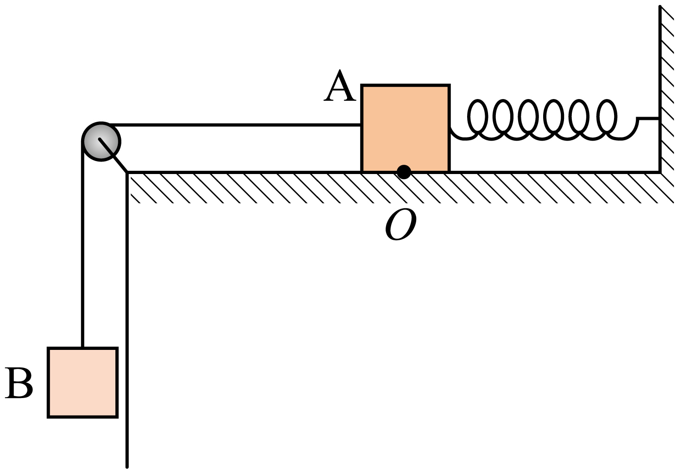
A．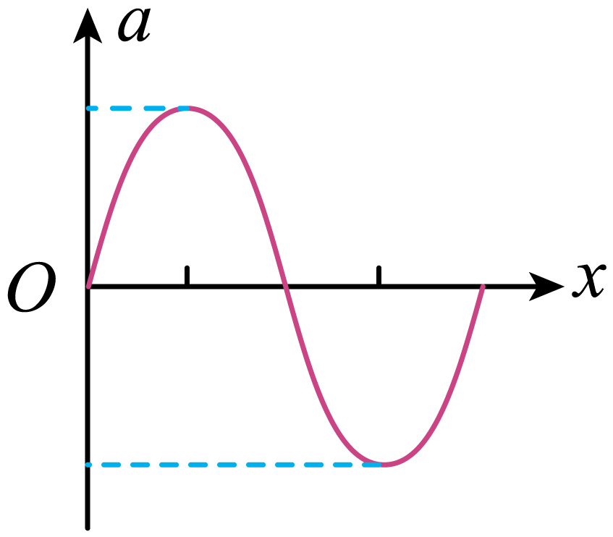 B．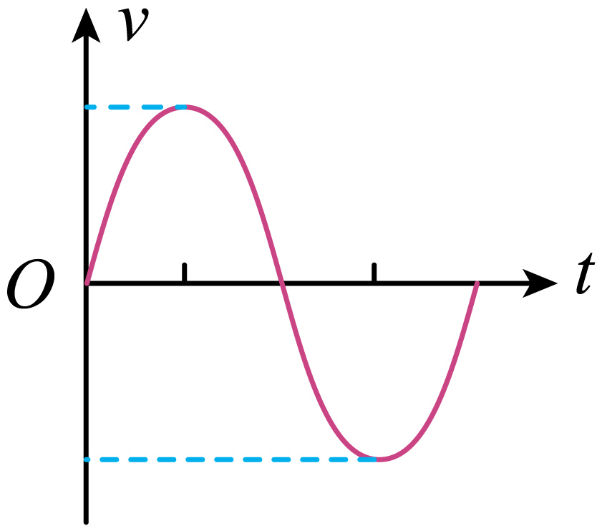
C．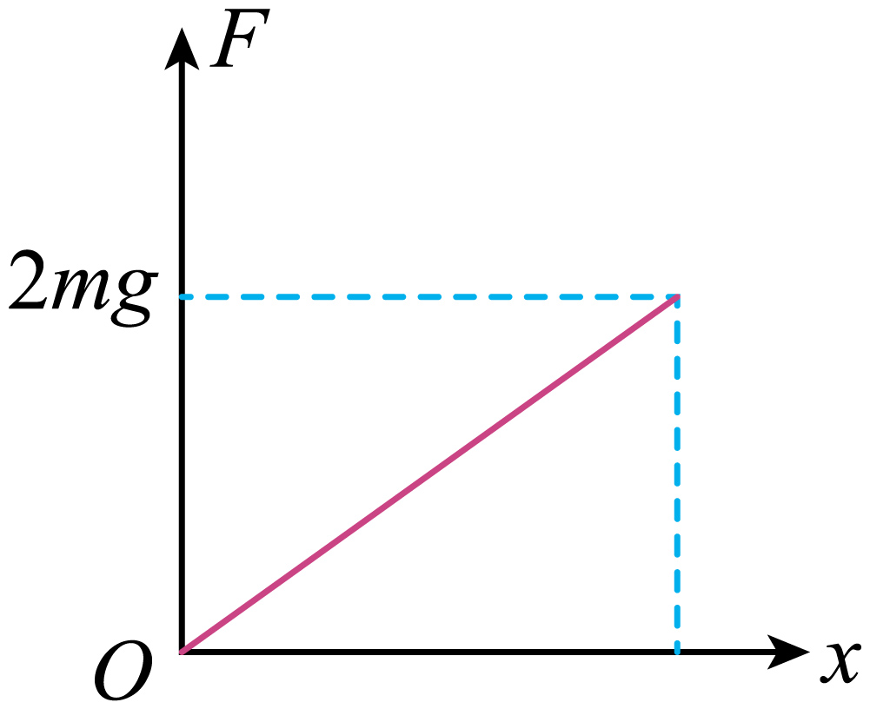 D．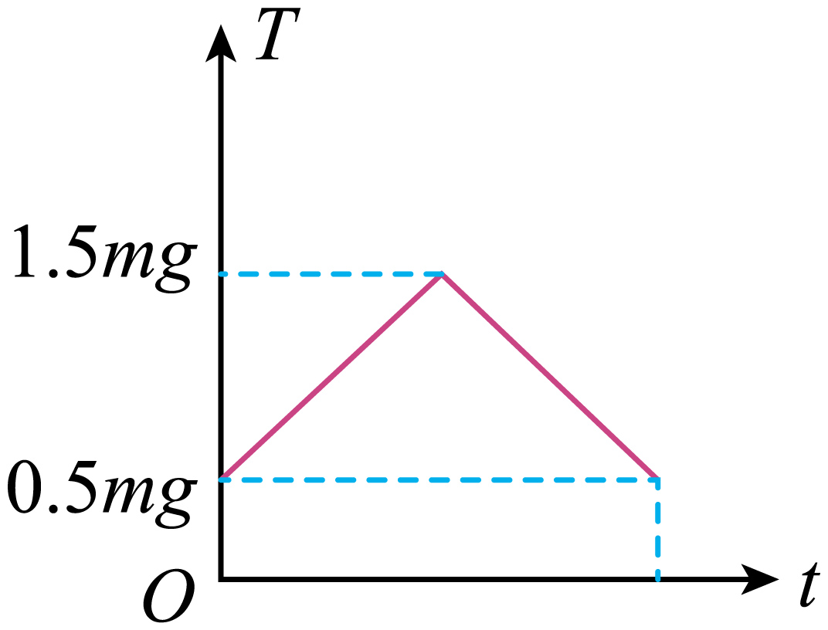
【答案】BC
【难度】0.65
【知识点】绳连接体问题、弹簧振子模型
【详解】A．将A、B视为一个整体，在B的重力和弹簧弹力作用下，加速度随位移线性变化，做简谐运动。A错误；
BC．根据简谐运动规律可知，从开始运动到A第一次回到O点过程中，物体先做加速度减小的加速运动，当弹簧弹力为$$mg$$时，加速度为0，速度最大，之后做加速度增大的减速运动，当速度为0时，弹簧的弹力为$$2mg$$，此时相对$$O$$点位移最大，B正确；C正确；
D．当初始释放时，A、B的加速度为
$$2mg−mg=2ma$$
解得
$$a=\frac{g}{2}$$
对B隔离分析可知
$$mg-T=ma$$
解得
$$T=\frac{1}{2}mg$$
由于物块并不是做匀变速直线运动，则弹力随时间非线性变化，则整体加速度非线性变化，则绳张力非线性变化，D错误。
故选BC。

二、非选择题：本题共4小题，共52分。
9．某实验小组探究单摆做简谐运动的周期和小球的质量、单摆摆长的关系。
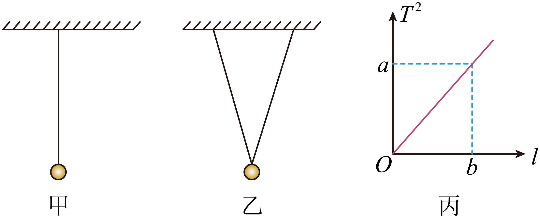
（1）小组内的两位同学各自组装了一套实验装置，分别如图1-甲、乙所示。为了保证小球在确定的竖直面内摆动，应选用图___________（选填“甲”或“乙”）所示的实验装置。
（2）关于该实验，下列说法正确的是___________。（填正确选项前的字母）
A．该实验采用的探究方法为控制变量法
B．实验所用小球的质量要尽量大，体积要尽量小
C．实验时细线的最大摆角约为45$$°$$
D．测量小球的摆动周期时，应该从小球处于最高点时开始计时
（3）当小球的质量一定，探究单摆做简谐运动的周期和摆长的关系时，该小组同学利用正确装置通过改变摆长进行了多次实验，画出的T²-l图像如图1-丙所示，由图丙可得小球的质量一定时，周期T和摆长l的关系为T=_________（用a、b、l表示）
（4）小组内的另一同学用10分度的游标卡尺测量摆球的直径，结果如图2-甲所示，可读出摆球的直径为_________cm。实验时，若摆球在垂直纸面的平面内摆动，为了将人工记录振动次数改为自动记录振动次数，在摆球运动的最低点的左、右两侧分别放置一激光光源与光敏电阻，如图2-乙所示，光敏电阻与某一自动记录仪相连，该仪器显示的光敏电阻阻值R随时间t的变化图线如图2-丙所示，则该单摆的周期为____________；若保持悬点到小球顶点的绳长不变，改用直径为原小球直径2倍的另一小球进行实验，则该单摆的周期将__________（选填“变大”“不变”或“变小”）。
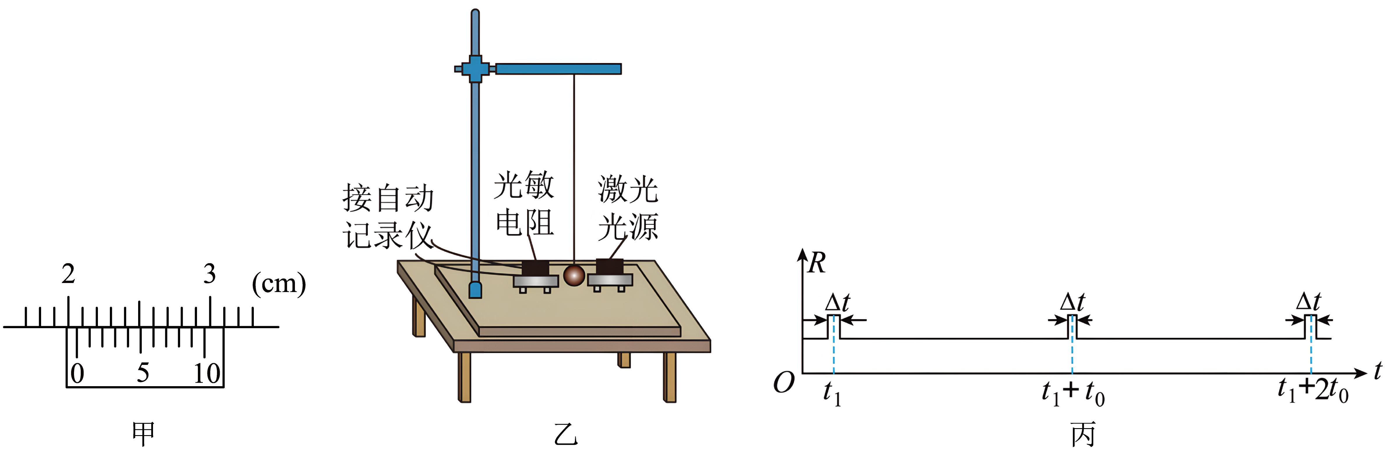
【答案】 乙 AB $$\sqrt{\frac{al}{b}}$$ 2.06 2t₀ 变大
【难度】0.65
【知识点】单摆的周期
【详解】（1）[1] 小球要在确定的竖直面内摆动，则图乙中两根相等长度互称角度的绳子牵引下，可以使得小球在两根绳子之间确定的竖直平面内摆动。
（2）[2] A．控制变量法物理学对于多因素（多变量）的问题常常采用控制因素（变量）的办法，即把多因素的问题转变为多个单因素的问题，分别加以研究，才能便于寻找规律，该实验探究单摆做简谐运动的周期和小球的质量、单摆摆长的关系，只有控制质量不变，改变单摆摆长，研究周期变化规律，或者控制单摆摆长不变，改变质量，研究周期变化规律，所以采用的探究方法为控制变量法，故A正确；
B．为了避免摩擦阻力对实验的影响，以及精确测出摆长l，实验所用小球的质量要尽量大，体积要尽量小，故B正确；
C．由于单摆实验是把单摆看作是简谐运动来处理的。但是实际的单摆运动并不是简谐运动，只有在摆角小于5度的情况下，才能近似的看作是简谐运动。所以摆角如果太大，误差就会很大，故C错误；
D．摆球在最高点的时候速度比较小，在最低点的时候速度比较大，所以当小球经过最低点的时候开始计时误差比较小，故D错误。
故选AB。
（3）[3]根据T²-l图像可知
$$T^{\text{2}}=\frac{a}{b}l$$
化简可得周期T和摆长l的关系为
$$T=\sqrt{\frac{al}{b}}$$
（4）[4]利用游标卡尺测量摆球的直径，读数规则为
L＝L₀＋kx
其中k为精确度，由图可知该容器的长度为
$$L=2\text{0mm}+6×0.1\text{mm}=2.06\text{cm}$$
[5]当小球完成一次往复运动，来回两次通过最低点所用的时间即为单摆的周期，即
$$T=2t_{0}$$
[6] 若保持悬点到小球顶点的绳长不变，改用直径为原小球直径2倍的另一小球进行实验，悬点至小球的球心距离变大，相当于摆长l变大，由公式
$$T=\sqrt{\frac{al}{b}}$$
可知该单摆的周期将变大。
10．劲度为k的轻弹簧上端固定一只质量为m的小球，向下压小球后释放，使小球开始作简谐运动。该过程弹簧对水平面的最大压力是1.6mg。求：
（1）小球作简谐运动的振幅A是多大？
（2）当小球运动到最高点时，小球对弹簧的弹力大小和方向如何？
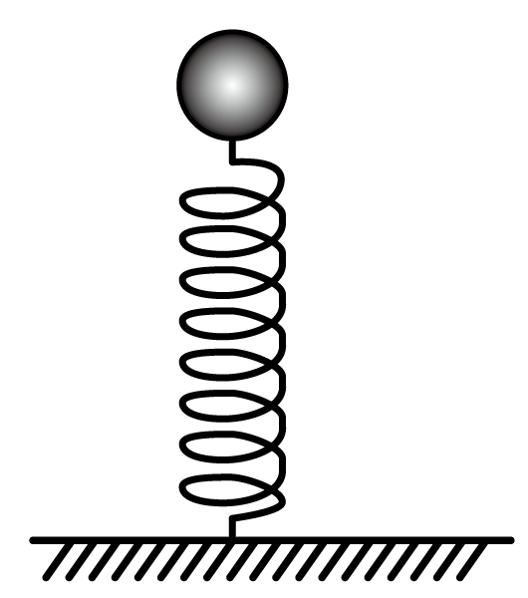
【答案】（1）$$\frac{0.6mg}{k}$$；（2）$$0.4mg$$，方向向下
【难度】0.65
【知识点】简谐运动的定义及特征
【详解】（1）小球做简谐运动的平衡位置处，设弹簧压缩量为$$x_{0}$$，由回复力为零可得
$$kx_{0}=mg$$
选小球和弹簧整体为研究对象，由弹簧对水平面的最大压力是1.6mg，可知此时小球处于超重状态，设向上的加速度为a，在最低点由牛顿第二定律得
$$1.6mg−mg=ma$$
解得
$$a=0.6g$$
设此时弹簧压缩量为$$x_{1}$$，则有
$$k(x_{1}−x_{0})=ma$$
由简谐运动情景可得
$$A=x_{1}−x_{0}$$
联立解得
$$A=\frac{0.6mg}{k}$$
（2）假设在最高点时小球对弹簧有压力，即小球受向上的支持力，由简谐运动的对称性可得在最高点，小球加速度仍为
$$a=0.6g$$
且方向向下，取向下为正，对此时小球受力分析可得
$$mg−F=ma$$
联立可得
$$F=0.4mg$$
假设成立，小球对弹簧产生压力，大小为0.4mg，方向向下。
11．如图所示，弹簧振子在竖直方向的B、C两点之间做简谐运动。小球位于B点时开始计时，经过0.5s首次到达C点。若以小球的平衡位置为坐标原点O，以竖直向下为正方向建立坐标轴$$Ox$$，用x表示小球相对于平衡位置的位移。已知B、C两点相距20cm，弹簧劲度系数$$k=20\text{N/m}$$，小球质量$$m=0.5\text{kg}$$，取重力加速度$$g=10{\text{m/s}}^{2}$$。
（1）请写出小球位移x随时间t变化的关系式。
（2）求5s内小球通过的路程及5s末小球位移的大小。
（3）求小球运动至B点时，其所受回复力和弹簧弹力的大小。
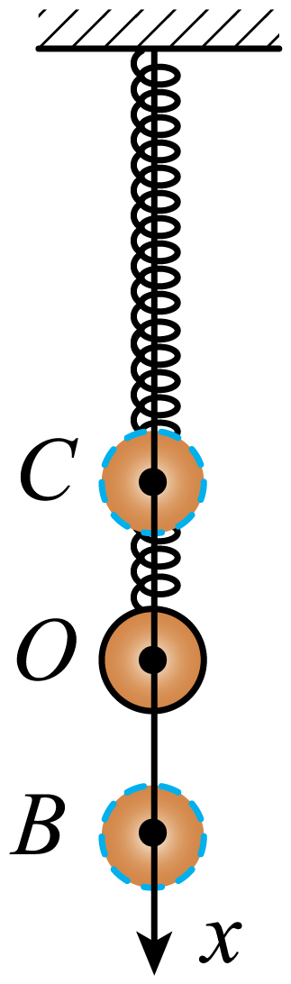
【答案】（1）$$x=10cos\left(2\text{π}t\right)\text{cm}$$或$$x=10sin\left(2\text{π}t+\frac{\text{π}}{2}\right)\text{cm}$$；（2）$$200\text{cm}$$，$$x=10\text{cm}$$；（3）2N，$$F_{弹}=7\text{N}$$
【难度】0.65
【知识点】简谐运动的定义及特征、弹簧振子模型
【详解】（1）根据已知条件，可知小球做简谐运动的振幅为
$$A=10\text{cm}$$
振动周期
$$T=1\text{s}$$
根据$$ω=\frac{2\text{π}}{T}$$，可得
$$ω=2\text{πrad}/\text{s}$$
小求经过B点始计时，故当$$t=0$$时，$$x=A$$，当$$t=\frac{T}{4}$$时，$$x=0$$，故
$$x=10cos\left(2\text{π}t\right)\text{cm}$$或$$x=10sin\left(2\text{π}t+\frac{\text{π}}{2}\right)\text{cm}$$
（2）从小球经过B处开始计时，则
$$Δt=5T$$
一个周期内小球通过的路程为
$$s=4A$$
所以5s内通过的路程
$$s=20A=200\text{cm}$$
小球在5s内运动5个周期，故5s末仍位于B点，所以
$$x=10\text{cm}$$
（3）小球在竖直面内做简谐运动，其在平衡位置的受力分析如答图所示
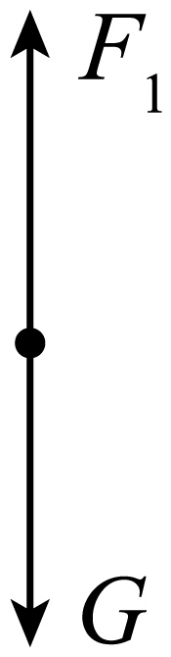
设此时弹簧的形变量为$$Δx$$，则有
$$kΔx=mg$$
当小球位于B点时，小球的受力如答图所示
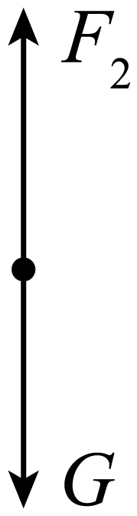
此时小球的位移为
$$x=A=10\text{cm}$$
弹簧的形变量
$$Δx^{′}=Δx+A$$
根据$$F_{回}=−kx$$，可得
$$F_{回}=−2\text{N}$$
回复力的大小为2N；根据$$F_{弹}=kΔx^{′}$$，可得
$$F_{弹}=7\text{N}$$
12．将一测力传感器连接到计算机上就可以测量快速变化的力，图甲中O点为单摆的悬点，现将小球（可视为质点）拉到A点，此时细线处于张紧状态，释放摆球，则摆球在竖直平面内的ABC之间来回摆动，其中B点为运动中最低位置。∠AOB=∠COB=α，α小于10°且是未知量，图乙表示由计算机得到细线对摆球的拉力大小F随时间变化的曲线，且图中t=0时刻为摆球从A点开始运动的时刻，据力学规律和题中信息（g取10m/s²），求：
（1）单摆的周期和摆长；
（2）摆球质量及摆动过程中的最大速度。
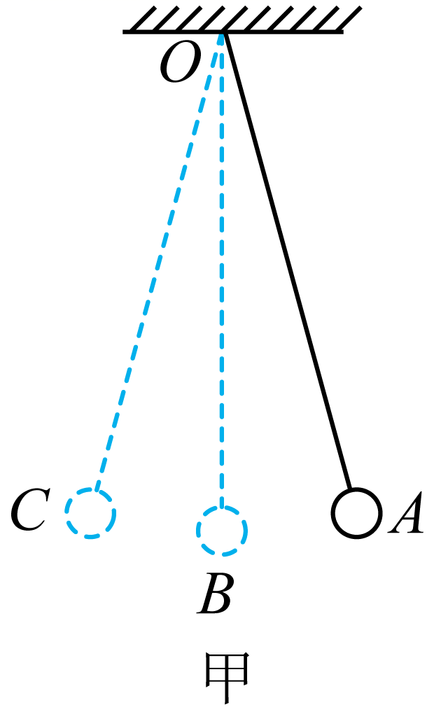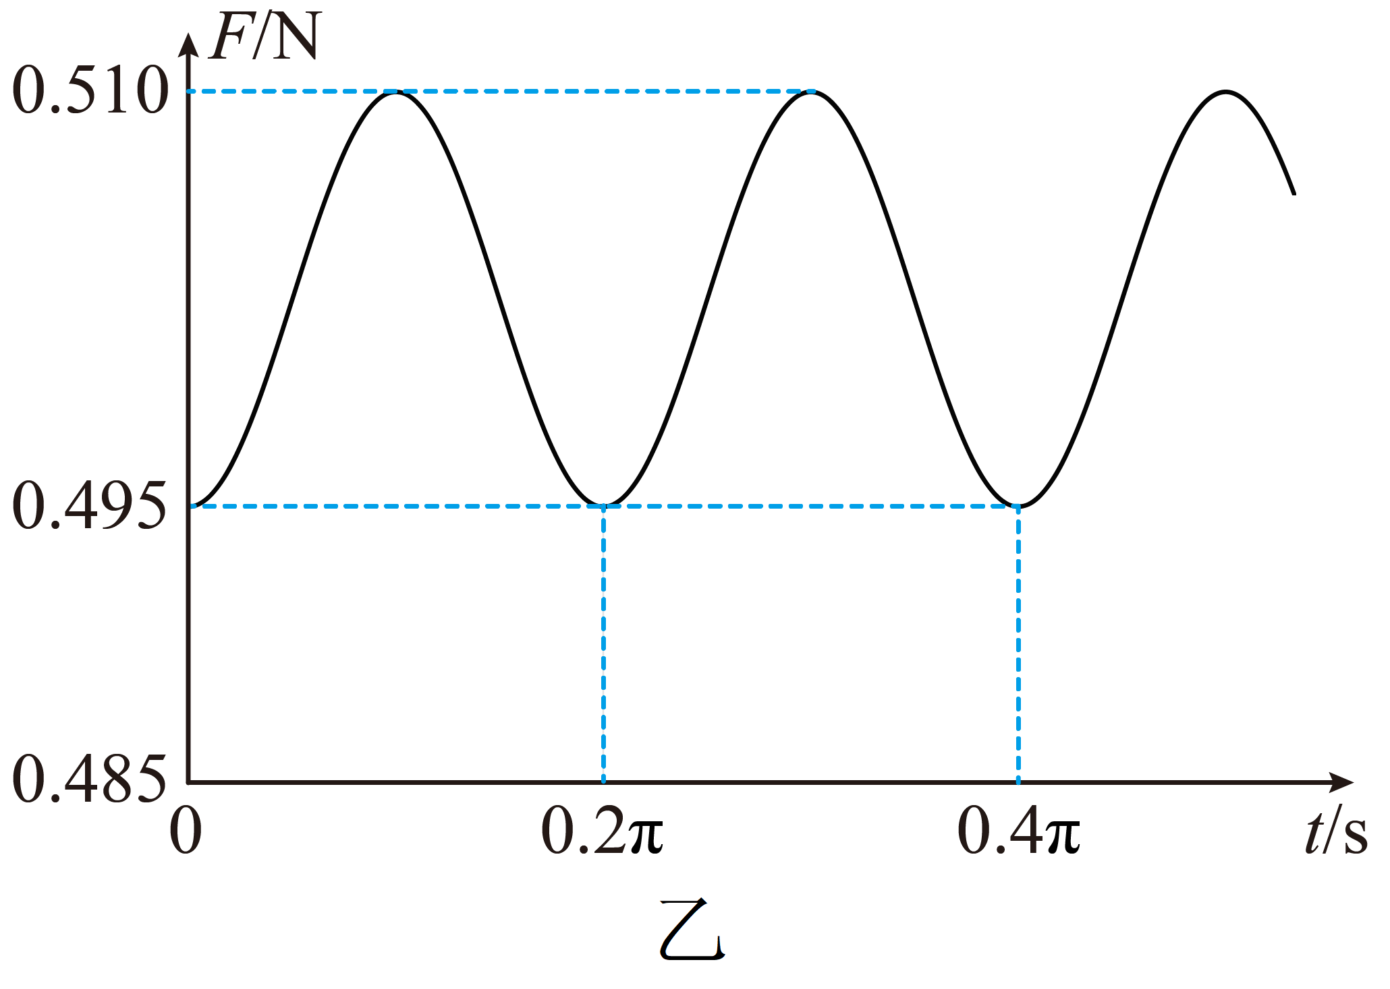
【答案】（1）0.4πs，0.4m；（2）$$0.05\text{kg}$$，$$0.283\text{m/s}$$
【难度】0.65
【知识点】单摆的周期、用单摆测量重力加速度的大小
【详解】（1）摆球受力分析如图所示：
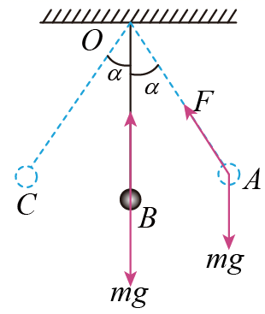
小球在一个周期内两次经过最低点，根据该规律
T=0.4πs
由单摆的周期公式为
$$T=2π\sqrt{\frac{L}{g}}$$
解得
$$L=\frac{gT^{2}}{4π^{2}}=\frac{10×0.16π^{2}}{4π^{2}}=0.4\text{m}$$
（2）在最高点A，有
$$F_{min}=mgcosθ=0.495\text{N}$$
在最低点B，有
$$F_{max}=mg+m\frac{v^{2}}{L}$$
从A到B，机械能守恒，由机械能守恒定律得
$$mgR(1−cosθ)=\frac{1}{2}mv^{2}$$
联立三式并代入数据得
$$m=0.05\text{kg}$$
$$v=\frac{\sqrt{2}}{5}\text{m/s}≈0.283\text{m/s}$$
13．图甲为用手机和轻弹簧制作的一个振动装置。手机加速度传感器记录了手机在竖直方向的振动情况，以向上为正方向，得到手机振动过程中加速度a随时间t变化的曲线为正弦曲线，如图乙所示。下列说法正确的是（ ）
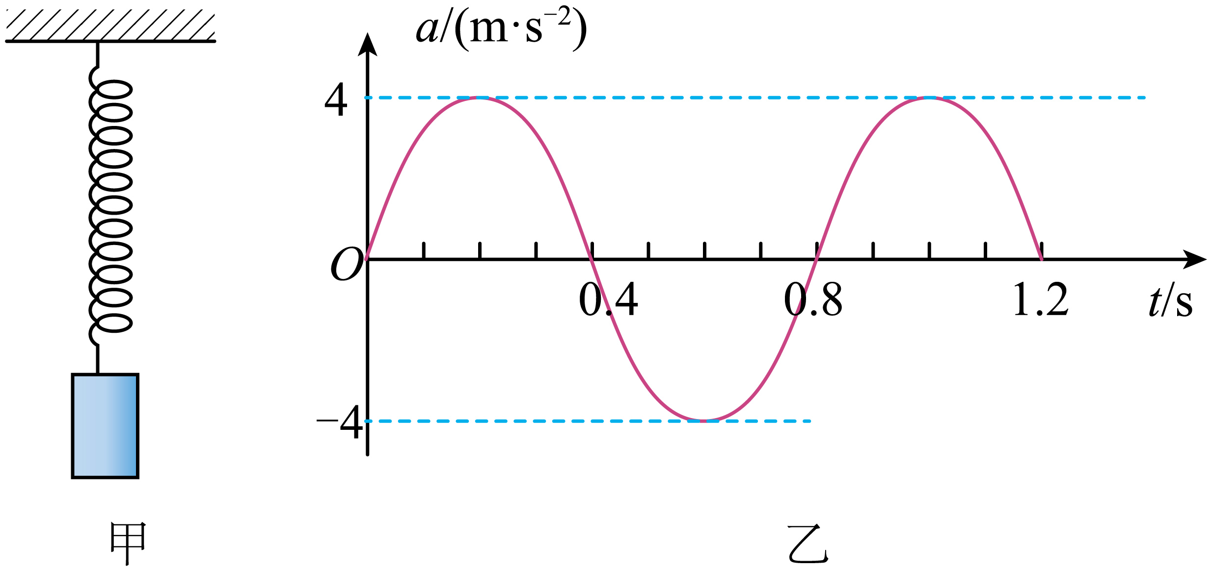
A．$$t=0$$时，弹簧弹力为0
B．$$t=0.2\text{s}$$时，手机位于平衡位置上方
C．从$$t=0$$至$$t=0.2\text{s}$$，手机的动能增大
D．a随t变化的关系式为$$a=4sin(2.5πt){\text{m/s}}^{\text{2}}$$
【答案】D
【难度】0.65
【知识点】弹簧振子模型
【详解】A．由题图乙知，$$t=0$$时，手机加速度为0，由牛顿第二定律得弹簧弹力大小为
$$F=mg$$
A错误；
B．由题图乙知，$$t=0.2\text{s}$$时，手机的加速度为正，则手机位于平衡位置下方，B错误；
C．由题图乙知，从$$t=0$$至$$t=0.2\text{s}$$，手机的加速度增大，手机从平衡位置向最大位移处运动，速度减小，动能减小，C错误；
D．由题图乙知
$$T=0.8\text{s}$$
则角频率
$$ω=\frac{2π}{T}=2.5π\text{rad/s}$$
则a随t变化的关系式为
$$a=4sin(2.5πt)\text{m}/{\text{s}}^{2}$$
D正确。
故选D。
14．小杰想在离地表一定高度的天宫实验室内，通过测量以下物理量得到天宫实验室轨道处的重力加速度，可行的是（ ）
A．用弹簧秤测出已知质量的砝码所受的重力
B．测量单摆摆线长度、摆球半径以及摆动周期
C．从高处释放一个重物、测量其下落高度和时间
D．测量天宫实验室绕地球做匀速圆周运动的周期和轨道半径
【答案】D
【难度】0.85
【知识点】航天器中的失重现象、用单摆测量重力加速度的大小
【详解】在天宫实验室内，物体处于完全失重状态，重力提供了物体绕地球匀速圆周运动的向心力，故ABC中的实验均无法得到天宫实验室轨道处的重力加速度。由重力提供绕地球做匀速圆周运动的向心力得
$$mg=G\frac{Mm}{r^{2}}=m\frac{4π^{2}}{T^{2}}r$$
整理得轨道重力加速度为
$$g=\frac{4π^{2}}{T^{2}}r$$
故通过测量天宫实验室绕地球做匀速圆周运动的周期和轨道半径可行，D正确。
故选D。
15．如图，一电动机带动轻杆在竖直框架平面内匀速转动，轻杆一端固定在电动机的转轴上，另一端悬挂一紫外光笔，转动时紫外光始终竖直投射至水平铺开的感光纸上，沿垂直于框架的方向匀速拖动感光纸，感光纸上就画出了描述光点振动的$$x−t$$图像．已知轻杆在竖直面内长$$\text{0}\text{.1m}$$,电动机转速为$$12r/min$$．该振动的圆频率和光点在$$\text{12}\text{.5s}$$内通过的路程分别为（ ）
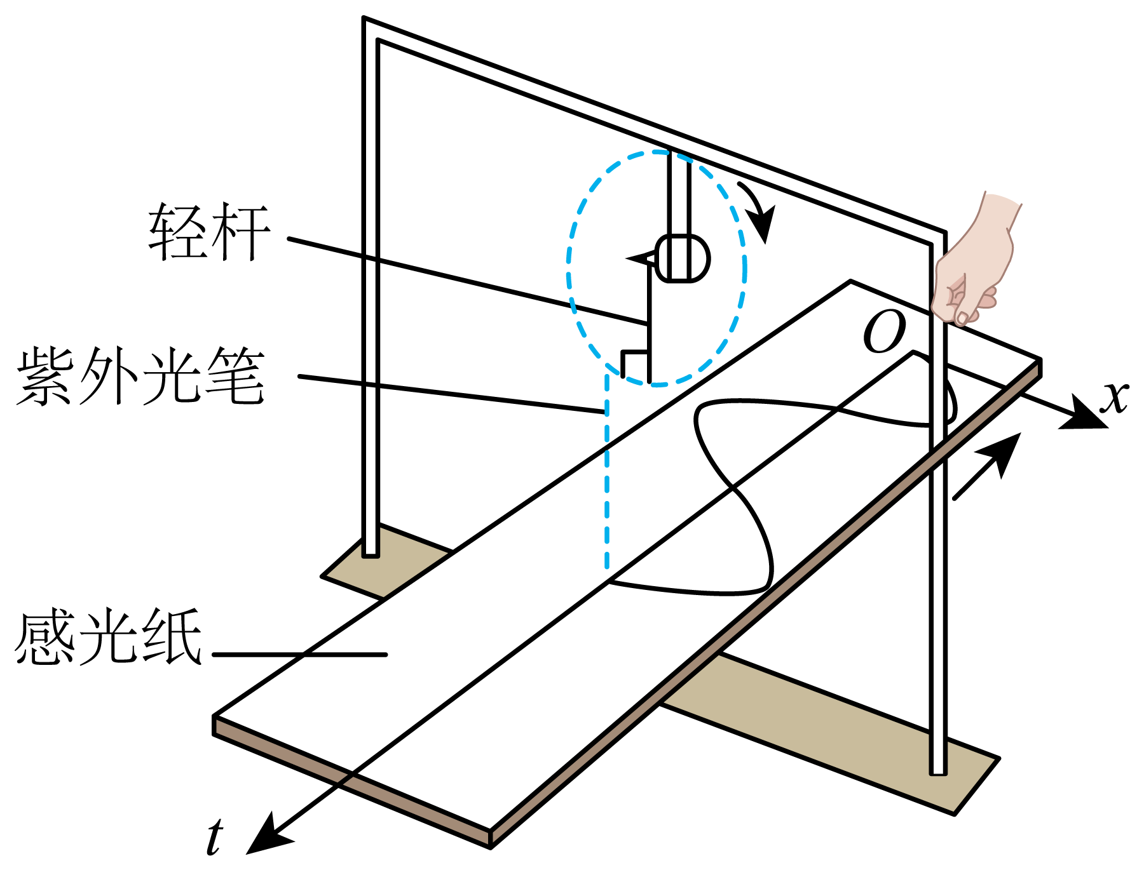
A．$$0.2\text{rad}/\text{s},1.0\text{m}$$ B．$$0.2\text{rad}/\text{s},1.25\text{m}$$ C．$$1.26\text{rad}/\text{s},1.0\text{m}$$ D．$$1.26\text{rad}/\text{s},1.25\text{m}$$
【答案】C
【难度】0.65
【知识点】弹簧振子模型
【详解】紫外光在纸上的投影做的是简谐振动，电动机的转速为
$$n=12\text{r/min}=0.2\text{r/s}$$
因此角频率
$$ω=2πn=0.4π=1.26\text{rad/s}$$
周期为
$$T=\frac{1}{n}=5\text{s}$$
简谐振动的振幅即为轻杆的长度$$A=0.1\text{m}$$，12.5s通过的路程为
$$s=\frac{12.5}{5}×4A=1\text{m}$$
故选C。
16．如图（a），装有砂粒的试管竖直静浮于水中，将其提起一小段距离后释放，一段时间内试管在竖直方向的振动可视为简谐运动。取竖直向上为正方向，以某时刻作为计时起点，试管振动图像如图（b）所示，则试管（ ）
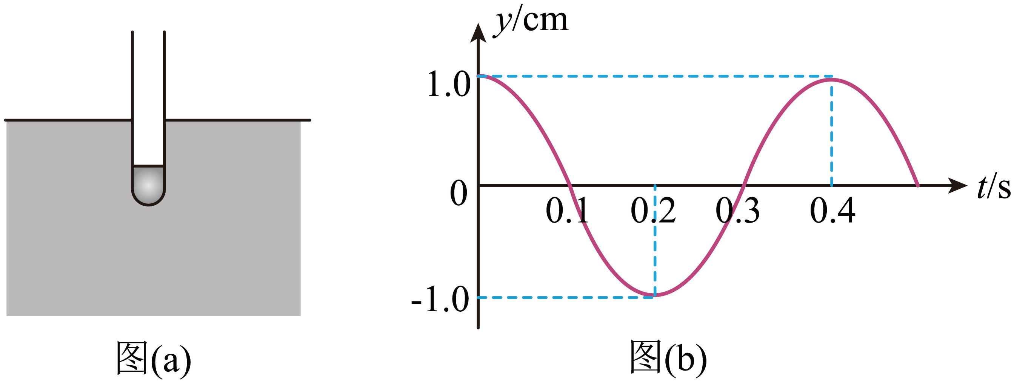
A．振幅为$$2.0\text{cm}$$ B．振动频率为$$2.5\text{Hz}$$
C．在$$t=0.\text{1s}$$时速度为零 D．在$$t=0.\text{2s}$$时加速度方向竖直向下
【答案】B
【难度】0.85
【知识点】简谐运动的图像
【详解】AB．根据图像(b)可知，振幅为$$1.0\text{cm}$$；周期为
$$T=0.4\text{s}$$
则频率为
$$f=\frac{1}{T}=\frac{1}{0.4}\text{Hz}=2.5\text{Hz}$$
故A错误，B正确；
C．根据图像可知，$$t=0.\text{1s}$$时质点处于平衡位置，此时速度最大，故C错误；
D．根据图像可知，$$t=0.\text{2s}$$时质点处于负向最大位置处，则此时加速度方向竖直向上，故D错误。
故选B。
17．某同学设计了一个测量重力加速度大小g的实验方案，所用器材有：2g砝码若干、托盘1个、轻质弹簧1根、米尺1把、光电门1个、数字计时器1台等。
具体步骤如下：
①将弹簧竖直悬挂在固定支架上，弹簧下面挂上装有遮光片的托盘，在托盘内放入一个砝码，如图（a）所示。
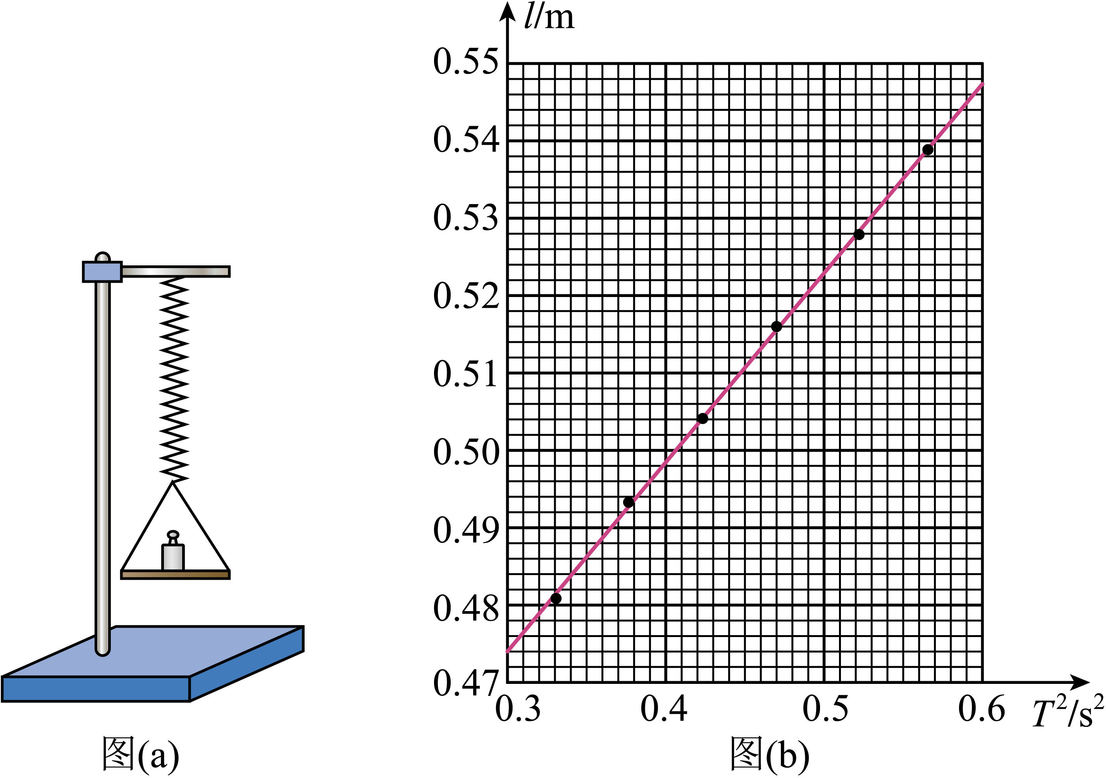
②用米尺测量平衡时弹簧的长度l，并安装光电门。
③将弹簧在弹性限度内拉伸一定长度后释放，使其在竖直方向振动。
④用数字计时器记录30次全振动所用时间t。
⑤逐次增加托盘内砝码的数量，重复②③④的操作。
该同学将振动系统理想化为弹簧振子。已知弹簧振子的振动周期$$T=2π\sqrt{\frac{M}{k}}$$，其中k为弹簧的劲度系数，M为振子的质量。
(1)由步骤④，可知振动周期$$T=$$_____。
(2)设弹簧的原长为$$l_{0}$$，则l与g、$$l_{0}$$、T的关系式为$$l=$$_____。
(3)由实验数据作出的$$l−T^{\text{2}}$$图线如图（b）所示，可得$$g=$$_____$${\text{m/s}}^{\text{2}}$$（保留三位有效数字，$$π^{2}$$取9.87）。
(4)本实验的误差来源包括_____（双选，填标号）。
A．空气阻力
B．弹簧质量不为零
C．光电门的位置稍微偏离托盘的平衡位置
【答案】(1)$$\frac{t}{30}$$
(2)$$l_{0}+\frac{gT^{2}}{4π^{2}}$$
(3)$$9.59$$
(4)AB
【难度】0.65
【知识点】用单摆测量重力加速度的大小、力学创新实验
【详解】（1）30次全振动所用时间t，则振动周期
$$T=\frac{t}{30}$$
（2）弹簧振子的振动周期
$$T=2π\sqrt{\frac{M}{k}}$$
可得振子的质量
$$M=\frac{kT^{2}}{4π^{2}}$$
振子平衡时，根据平衡条件
$$Mg=kΔl$$
可得
$$Δl=\frac{gT^{2}}{4π^{2}}$$
则l与g、$$l_{0}$$、T的关系式为
$$l=l_{0}+Δl=l_{0}+\frac{gT^{2}}{4π^{2}}$$
（3）根据$$l=l_{0}+\frac{gT^{2}}{4π^{2}}$$整理可得
$$l=l_{0}+\frac{g}{4π^{2}}⋅T^{2}$$
则$$l−T^{2}$$图像斜率
$$k=\frac{g}{4π^{2}}=\frac{0.542−0.474}{0.58−0.3}$$
解得
$$g≈9.59{\text{m/s}}^{\text{2}}$$
（4）A．空气阻力的存在会影响弹簧振子的振动周期，是实验的误差来源之一，故A正确；
B．根据弹簧振子周期公式可知，振子的质量影响振子的周期，通过光电门测量出的周期$$T$$为振子考虑弹簧质量的真实周期，而根据（3）问求出的$$l−T^{2}$$的关系是不考虑弹簧质量的关系式子，二者的中的$$T$$是不相等的，所以弹簧质量不为零是误差来源之一，故B正确；
C．利用光电门与数字计时器的组合测量周期的原理：根据简谐运动的规律可知，只要从开始计时起，振子的速度第二次与开始计时的速度相等即为一个周期，与是否在平衡位置无关，故C错误。
故选AB。
18．单摆可作为研究简谐运动的理想模型。
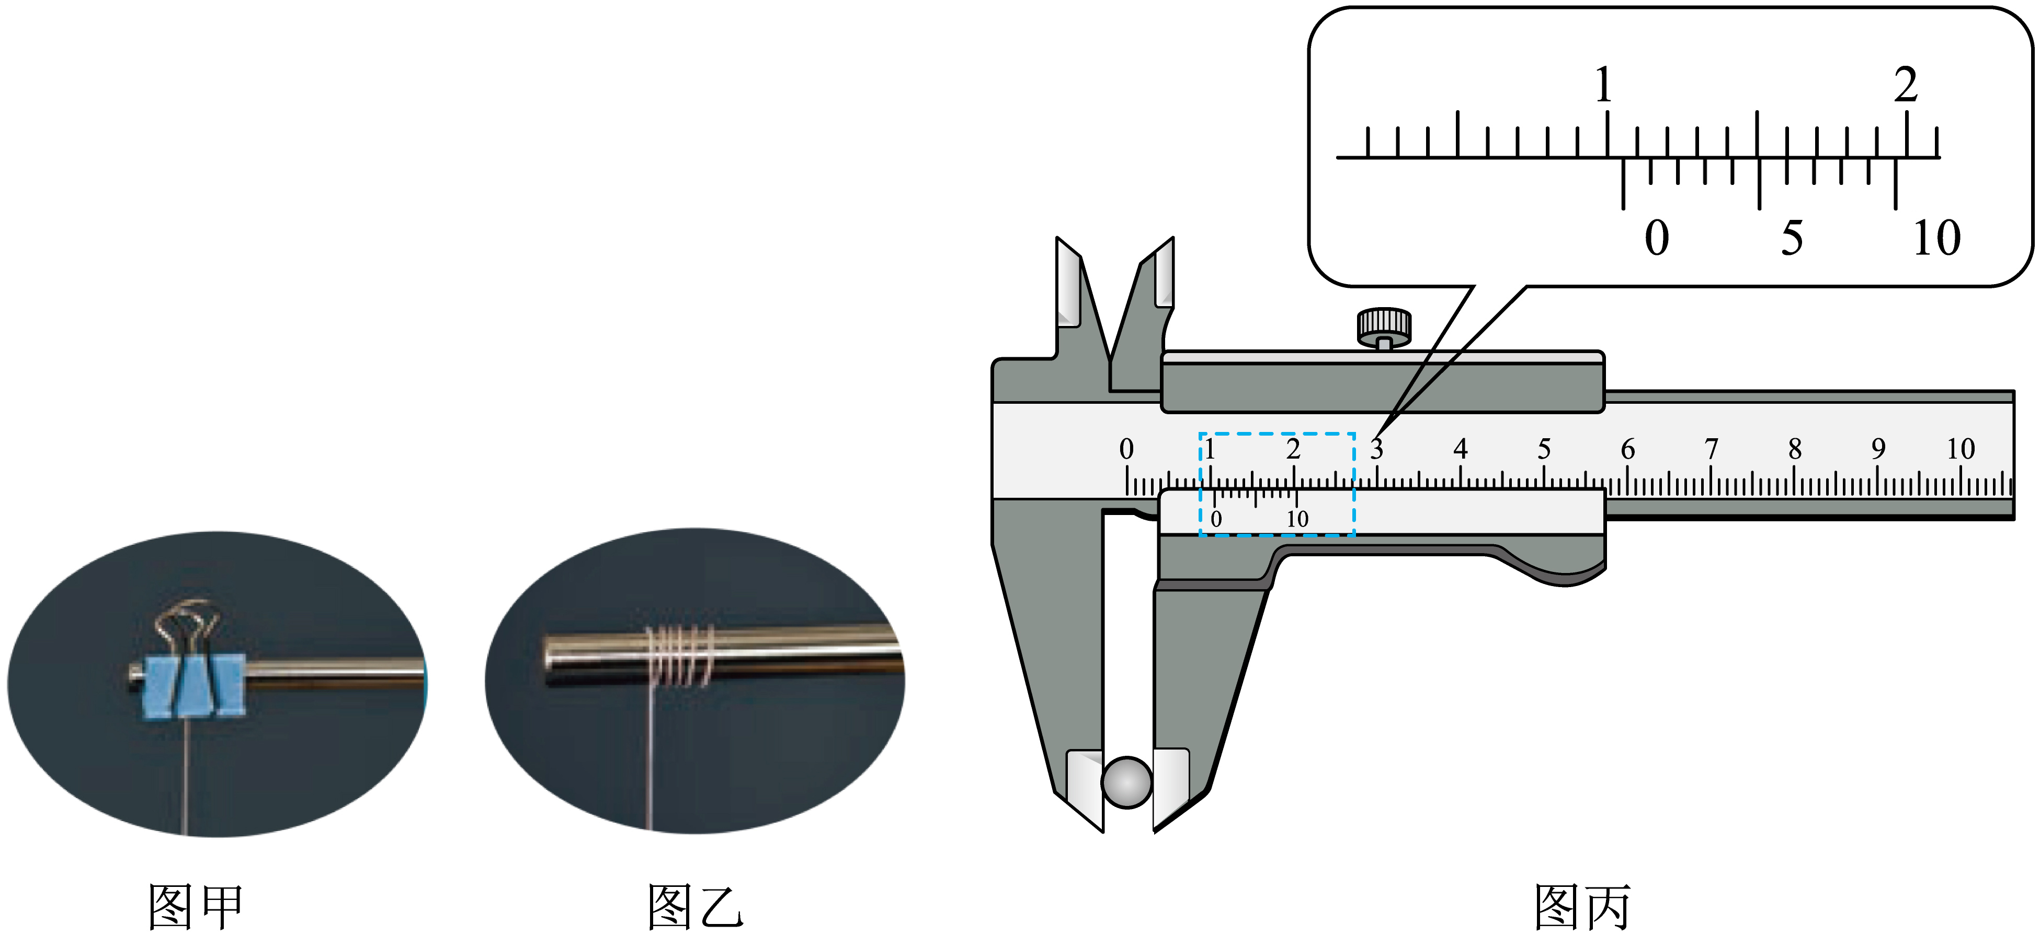
(1)制作单摆时，在图甲、图乙两种单摆的悬挂方式中，选择图甲方式的目的是要保持摆动中_____不变；
(2)用游标卡尺测量摆球直径，测得读数如图丙，则摆球直径为_____$$\text{cm}$$；
(3)若将一个周期为T的单摆，从平衡位置拉开$$5°$$的角度释放，忽略空气阻力，摆球的振动可看为简谐运动。当地重力加速度为g，以释放时刻作为计时起点，则摆球偏离平衡位置的位移x与时间t的关系为_____。
【答案】(1)摆长
(2)1.06
(3)$$x=\frac{gT^{2}}{144π}cos\left(\frac{2π}{T}t\right)$$
【难度】0.85
【知识点】单摆的周期、用单摆测量重力加速度的大小
【详解】（1）选择图甲方式的目的是要保持摆动中摆长不变；
（2）摆球直径为$$d=1.0\text{cm}+6×0.1\text{mm}=1.06\text{cm}$$
（3）根据单摆的周期公式$$T=2π\sqrt{\frac{L}{g}}$$可得单摆的摆长为$$L=\frac{gT^{2}}{4π^{2}}$$
从平衡位置拉开$$5°$$的角度处释放，角度很小，有$$sinθ≈θ$$，则可得振幅为$$A=Lsin5°≈\frac{5°}{180°}πL=\frac{πL}{36}$$
以该位置为计时起点，根据简谐运动规律可得摆球偏离平衡位置的位移x与时间t的关系为
$$x=Acosωt=\frac{gT^{2}}{144π}cos\left(\frac{2π}{T}t\right)$$

